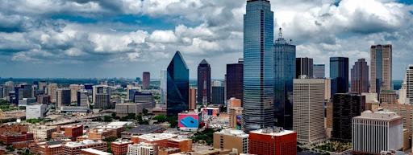 CLAVES PARA EL DISEÑO DE CIUDADES INCLUSIVAS
IBERCAJA Patio de la Infanta
Salón Rioja
San Ignacio de Loyola, 16 Zaragoza
Sebastián Herrera, 15 Madrid
07 de octubre de 2021
De 10:00 a 14:00

PROGRAMA

10:00 Inauguración
- D. José Luis Rodrigo, Director General de Fundación Ibercaja
- D. José Luis Catalán Sanz, Once/Fundación ONCE
- Dña. Patricia Cavero Moreno, Consejera de Infraestructuras, Vivienda y Medio Ambiente. Ayuntamiento de Zaragoza

10:20 Movilidad y accesibilidad
Modera: José Luis Borau Jordán
- Reyes Mendive, Mobilitycity Fundación IberCaja
- Ángel Pueyo Campos, Universidad de Zaragoza
- Cristian Bascuñan, Comisión de CERMI Aragón de Accesibilidad
- Angel Cobo Portalo, Emac Group

11:25 La tecnología al servicio de la accesibilidad
Modera: José Luis Borau Jordán
- Angel Comeras Serrano, Universidad San Jorge, Escuela de Arquitectura y Tecnología
- Nayar Systems
- Faustino Cuadrado Capitan, Up&Town

12:15 Descanso

12:45 Accesibilidad y sostenibilidad en las ciudades
Modera: Carmen Fernández Hdez.
- Francisco Bergua, Ayuntamiento de Zaragoza
- Karin Palmlöf Pavía, Jardines Terapéuticos Palmöf
- Iñaki Imaz, Parques infantiles inclusivos
- Ana Alejandra Laborda Soriano, Universidad de Zaragoza

13:50 Orden TMA/851/2021. Nueva orden de accesibilidad en espacios públicos urbanizados
- Carmen Fdez. Hdez., Fundación ONCE

